Муниципальное казенное образовательное учреждение Здвинский детский сад «Светлячок» комбинированного вида
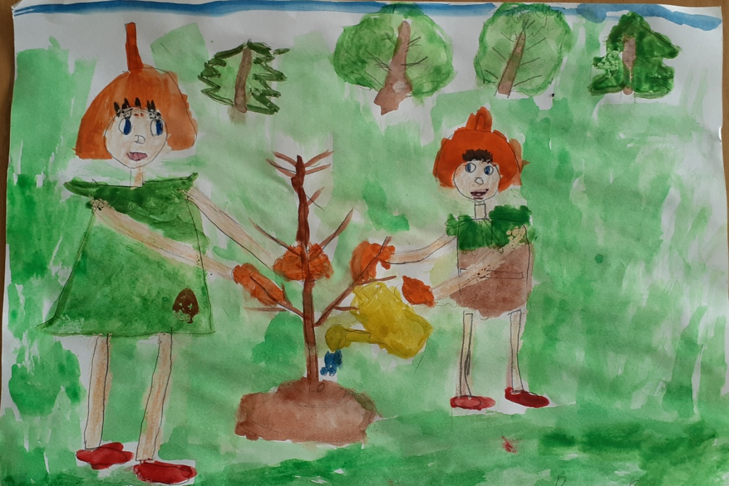

Экологическая акция
«Посадим деревце!»
в логопедической группе «Ручеек»

Подготовила: Игнатьева Л.А.

с.Здвинск 2024 г.
Место проведения акции: с. Здвинск, помещение и территория детского сада «Светлячок».
Время проведения акции: с 17.04.2024г. по 18.04.2024г.

"Все мы дети одного корабля по имени Земля,
значит, пересесть из него просто некуда...
Есть твердое правило:
встал поутру, умылся, привел себя в порядок
– и сразу же приведи в порядок свою планету".
Антуан де Сент-Экзюпери

Актуальность:
22 апреля - международный День Земли. Основной целью этой всемирной акции является привлечение внимания общества и каждого человека планеты к проблемам Земли. Поэтому и наша акция «Посадим деревце!» приурочена к данному мероприятию.
В наши дни, когда мир находится на грани экологической катастрофы, и под угрозой будущее всего человечества, ни один здравомыслящий человек не станет отрицать, что экологическое образование является одной из актуальнейших проблем современности.
Детский сад является первым звеном системы непрерывного экологического образования и воспитания. А так же формирует у дошкольников основы культуры рационального природопользования, способствующие осмыслению различных аспектов взаимодействия человека с природой.
В нашем детском саду много красивых цветников, кустарников, деревьев. Это чудесные «зеленые островки», где дети проводят как образовательную, так и досуговую деятельность.
Территория детского сада очень большая. Много еще остается «необитаемых островков» для озеленения и благоустройства, чтобы дворик детского сада по-настоящему стал оазисом села, а среда для жизнедеятельности детей была экологически комфортной. Это и будет наш маленький вклад, наше посильное участие в глобальной проблеме планеты – увеличение зеленого покрова Земли, чтобы спасти ее от «парникового эффекта».
Территория дошкольного образовательного учреждения – это огромная составляющая в жизни каждого воспитанника – здесь он проживает чуть ли не половину своего детства.
Растения, которые растут на участках нашего детского сада, предоставляют дошкольникам богатейший познавательный материал, а педагогу возможности для реализации полноценного экологического воспитания.
Цель: формирование экологической культуры детей и их родителей; внести вклад в озеленение и благоустройство территории ДОУ.

Задачи:

образовательные:
- формировать представление о взаимосвязи человека и окружающей его среды;
- изучить правила поведения в природе и социальной среде;
коррекционно-развивающие:
- развивать коммуникативные умения, логическое мышление, внимание и речь;
- развивать творческий потенциал;
воспитательные:
- воспитывать чувство ответственности за будущее родного края и Земли.

Инструментарий: аудиозапись гимн «Эколят»; «Экологическая сказка в стихах о природе»; «Как прекрасен этот мир»; карточки по правилам поведения в природе; костюмы Эколят; садовый инвентарь; саженец дерева (березы или др.).
Ход мероприятия:
На площадке логопедической группы «Ручеек» появляются эколята, вместе с детьми поют «Гимн Эколят»
«Гимн Эколят»
Эколята читают экологическую сказку, показывая соответствующие картинки.
(1.На берегах водоемов фабрики, заводы; 2. Город с машинами, выпускающими выхлопные газы, дым; 3. Машина, вываливающая мусор в парке)
«ЭКОЛОГИЧЕСКАЯ СКАЗКА
В СТИХАХ
О ПРИРОДЕ»

Как-то рано утром я, стала умываться, Умница
С крана хлынула вода – грязная ужасно.
Что же делать, как мне быть, как здоровье сохранить?
Нужно воду защищать, стоки в реки очищать.
Фабрики, заводы – на воде одни разводы.
Загрязняет человек очень-очень много рек!
Чтобы это изменить - нужно за собой следить.
Озёра, реки и моря - их загрязнять никак нельзя.

Вышла я гулять во двор, ну а там большой затор. Елочка
Стоят машины и дымят, и выпускают страшный яд.
Что же делать, как мне быть, как здоровье сохранить?
Вы возьмите самокат – воздух будет очень рад.
Как огромные вулканы, стоят трубы-великаны
Все города стоят в дыму, я задохнуться так могу.
Мы будем за собой следить, чтоб чистый воздух сохранить.
Должны мы всё озеленить – деревьев много посадить.

Пошли в привычный парк гулять, Тихоня
Чтобы на травке поиграть.
Но тут открылась нам картина -
Примчалась с мусором машина. Шалун
Свалила мусор на площадке,
Как - будто было всё в порядке.
Что же делать, как мне быть, как здоровье сохранить?
Надо мусор убирать и перерабатывать.

Вместе: Люди всей Земли – объединиться мы должны.
За экологией следить, чтоб нам планету сохранить!

Ведущий:
Ребята, о каких правилах поведения в природе рассказали вам Эколята?
А какие правила по сохранению планеты знаете вы? (Ответы детей) Замечательно! Молодцы!
Елочка: Я сейчас начну разминку, отвечайте без запинки!
Вед: Если «да» - мы будем хлопать, если «нет» - мы будем топать!
Ритмическая разминка «Я люблю свою Природу!»
-Если ты придёшь в лесок и сорвёшь ромашку? («нет!» - топают)
-Если съешь конфетку ты, и выбросишь бумажку? («нет!» - топают)
-Если хлебушек для птиц на пеньке оставишь? («да!» - хлопают)
-Если веточку подвяжешь, колышек поставишь? («да!» - хлопают)
-Если разведёшь костёр, а тушить не будешь? («нет!» - топают)
-На полянке мусор бросишь, а убрать – забудешь? («нет!» - топают)
- Если мусор уберёшь, ветку не сломаешь? («да!» - хлопают)
- Значит, любишь ты природу, ей ты помогаешь? («да!» - хлопают)

Шалун проводит игру «Найди пару»
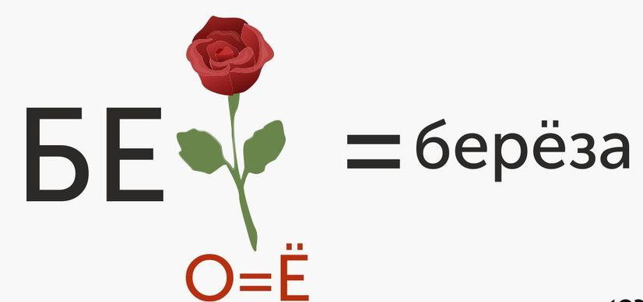
Ведущий раздает по одному листочку и говорит: «Подул ветер, листочки полетели». Дети бегают, по команде: «Раз, два, три – пару найди!» Дети должны встать рядом с тем, у кого такой же листок в руках.
Умница с детьми разгадывает ребус

Тихоня: Чтобы в вашем детском саду «»Светлячок» было красивее, чтобы воздух вокруг вас был чище, свежее, мы вместе с вами посадим еще одну березку, символ
Посадка саженца на «АЛЛЕЕ ЗДОРОВЬЯ»

Вед: Как прекрасен мир вокруг, станем мы в огромный круг
Песня пусть летит по свету, сбережем свою планету!

Песня «Как прекрасен этот мир посмотри»

Список литературы:
- Николаева С.Н. Юный эколог: программа и условия ее реализации в детском саду. - М.: Мозаика-Синтез, 2013.
- Соломенникова О. А. Экологическое воспитание в детском саду : программа и методические рекомендации для занятий с детьми 2-7 лет, М. : Мозаика-Синтез, 2015.
Интернет – ресурсы:
- https://www.1urok.ru/categories/19/articles/38406
- https://nsportal.ru/detskiy-sad/scenarii-prazdnikov/2020/08/23/stsenariy-prazdnika-posvyashchenie-v-ekolyata-doshkolyata

